ДЕПАРТАМЕНТ ОБРАЗОВАНИЯ ГОРОДА МОСКВЫ
Государственное бюджетное образовательное учреждение
высшего профессионального образования города Москвы
МОСКОВСКИЙ ГОРОДСКОЙ
ПСИХОЛОГО-ПЕДАГОГИЧЕСКИЙ УНИВЕРСИТЕТ

ОТЧЕТ
о выполнении работы по теме:
Круглый стол по проблемам реализации технологий социально-психологической помощи подросткам в системе образования

Москва 2013

Организаторы: Департамент образования города Москвы, Московский городской психолого-педагогический университет, Центр «Перекресток» МГППУ и кафедра этнопсихологии и психологических проблем поликультурного образования МГППУ.

Дата проведения: 7 февраля 2013 г.

Время работы: 15.00 - 19.00

Адрес проведения: г. Москва, Фрунзенская набережная, д.36/2, Центр «Перекресток» МГППУ

Цель мероприятия: обсуждение и поиск эффективных форм, методов и технологий социально-психологической помощи подросткам в системе образования. Вопросы для обсуждения:
- какими должны быть программы, направленные на профилактику поведенческих и социальных рисков (конфликтного поведения, экстремизма, ксенофобии, рискованного сексуального поведения, агрессии, буллинга и т.д.),
- каким образом программы профилактики могут быть встроены в образовательный процесс,
- какие возможны способы налаживания коммуникаций и построения взаимоотношений между участниками образовательного процесса (педагогическим коллективом, учениками и их родителями).

Содержание:

В обсуждении приняли участие 35 специалистов, в том числе психологов и социальных работников центров «Участие», «На Снежной», «РОСТ», «Живые потоки», «Коньково», а также центра «Перекресток» МГППУ; московских школ № 110, № 464, № 838. СМИ были представлены корреспондентами из изданий «Первое сентября» и «Московская правда».

Основные тезисы докладов участников:
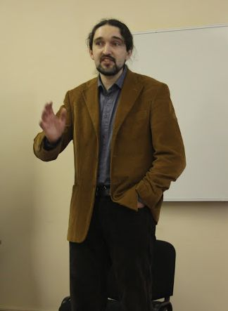
Доклад "Социально-психологическая помощь подросткам в условиях современных образовательных реалий: на примере программ профилактики ксенофобии" Хухлаев Олег Евгеньевич, заведующий кафедрой этнопсихологии и психологических проблем поликультурного образования МГППУ.
Современная образовательная реальность: основные риски при организации социально-психологической помощи подросткам в ОУ.
«Традиции»:
- Мероприятийный подход к профилактике
- Ребенок как объект профилактики
- Приоритет отчетности над результативностью
- Оценка результатов работы ОУ не по динамике а по срезу
«Инновации»
- Метапредметные результаты ФГОС
- Переход на НСОТ
- Требования к уровню оплаты труда педагогов
- Образовательные холдинги
Возможно ли в этих условиях сотрудничество ОУ с организацией, специализирующейся на социально-психологической помощи подросткам?
Необходимы:
- Максимально четкая демонстрация конкретного результата
- Встроенность программ в ОПП ОУ (т.е. возможность «перекладывания» части школьных задач).
- Основа на реальных данных а не фантазиях о том, что «это хорошо»
Привязка результатов к показателям по которым происходит внешняя оценка ОУ.
Какой должна быть программа профилактики рисков межнациональной конфликтности в ОУ:
Основные составляющие по результатам мониторинга МГППУ.
- Воспитание позитивного отношения к собственным культурным ценностям, истории, обычаям и традициям (включая культуру повседневности).
- Демонстрация социально-одобряемых сценариев бесконфликтного и ненасильственного повышения уровня этнической самооценки.
- Создание условий реальной интеграции детей мигрантов в образовательную среду образовательного учреждения.
- Формирование установок гражданского (не-милитаристского и не-шовинистского) патриотизма.
- Формирование психологической устойчивости к «инаковости» и разнообразию.
Непрерывное профессиональное образование в области психологического обеспечения снижения рисков межнациональной конфликтности и профилактики этнокультурного экстремизма в МГППУ
- Курс повышения квалификации «Профилактика ксенофобии и экстремизма в подростковой и молодежной среде» (с 2011г.)
- Программа профессиональной переподготовки «Психология межкультурной коммуникации в сфере образования» (с 2010 г.)
- Магистратура «Практическая этнопсихология для образования» (планируется к открытию в 2013г.)
Аспирантура по специальности «Социальная психология» (5 дисс. канд. психол.н. по этнопсихологии с 2008 г.)

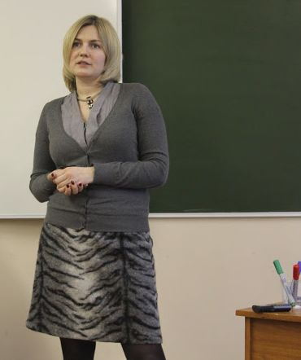
Доклад «Общие принципы построения профилактических программ» Милованова Елена Александровна, руководитель службы «Психологическая помощь» Центра «Перекресток» МГППУ.
Практическая задача: Разработка программ профилактики основных рисков в образовательных учреждениях, с ориентацией на практический опыт и принципы работы центра «Перекресток»
Сложность: Соотнесение работы центра и различных концепций профилактики.
Виды профилактики
- Общая
- Селективная
- По показаниям (показанная)
Решение: Общая профилактика реализуется в профилактических программах в образовательных учреждениях
Селективная и показанная профилактика реализуется в других направлениях работы Центра: консультирование, примирительные программы, родительский клуб, психологические группы
Типы рисков:
- Употребление ПАВ
- Чрезмерное использование интернет
- Аутоагрессивное поведение
- Конфликтное поведение и буллинг
- Рискованное сексуальное поведение
Принципы разработки программ:
- Выделение уровней
- Системная работа: выделение трех целевых групп (подростки, родители, специалисты)
- Если с родителями работать невозможно – обучаем учителей
- Учет возраста
- Оценка эффективности

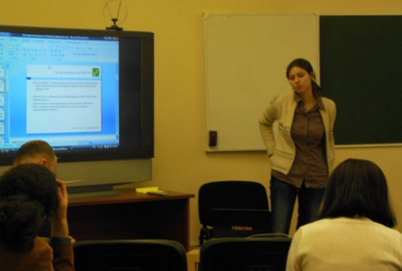
Доклад «Исследования буллинга в образовательной среде» Бочавер Александра Алексеевна, специалист подразделения «Информационно-аналитический» Центра «Перекресток» МГППУ.
Буллинг (травля) – это преднамеренное систематически повторяющееся агрессивное поведение, включающее неравенство власти или силы (Olweus, 1993).
Прямой буллинг: ребенка бьют, обзывают, дразнят, портят его вещи или отбирают деньги.
Косвенный буллинг: распространение слухов и сплетен, избегание, бойкотирование, манипуляция дружбой, угрозы, сексуально-окрашенная жестикуляция
В ситуации буллинга участвуют:
- Преследователь (bully)
- Жертва (victim)
- Свидетели (bystanders)
Распространенность:
9% (Швеция) - 45% (Литва) мальчиков, 5% (Швеция) - 36% (Литва) переживали два или более эпизодов буллинга за прошедший месяц (Craig, Harel-Fisch, Fogel-Grinvald, et al., 2009)
68% учеников средней школы бывали свидетелями травли в школе (Канада) (Trach, Hymel, Waterhouse, Neale, 2010)
25% подростков (Россия) хотя бы раз участвовали в буллинге (Собкин, Маркина, 2009)
13% школьников имеют опыт жертв, 20% – агрессоров (Россия), причем в больших городах уровень буллинга выше, чем в сельской местности (Ениколопов).
Последствия буллинга и связанные с ним риски:
Жертвы испытывают сложности со здоровьем и успеваемостью, в три раза чаще сверстников имеют симптомы тревожно-депрессивных расстройств, апатию, головные боли и энурез, совершают попытки суицида (Kowalski, Limber, Agatstone, 2011; Van der Wal, de Wit, Hirasing, 2003). Они склонны видеть мир полным опасностей, а себя - неспособными повлиять на происходящее.
У преследователей часто отмечаются низкая успеваемость, прогулы, драки, воровство, вандализм, хранение оружия, употребление алкоголя и табака (Byrne, 1994; Garofalo, Wolf, Kessel, et al., 1998; Haynie, Nansel, Eitel, et al., 2001; Olweus, 1993). Их не останавливают правила, и они легко используют насилие для достижения цели.
Социальная дилемма свидетелей:
- следует попытаться прекратить травлю и
- одновременно страшно лишиться собственной безопасности и статуса в детском коллективе, которым могут повредить защита жертвы или сообщение об инциденте взрослым.
Свидетели травли ощущают небезопасность среды, переживают страх, беспомощность, стыд за свое бездействие и в то же время - желание присоединиться к агрессору. Если травля не прекращается, у свидетелей слабеет способность к эмпатии.
Как системный феномен травля выполняет задачу установления и поддержания социальной иерархии (Farmer, Xie, 2007).
Буллинг ухудшает социальный климат в любом сообществе, способствуя росту «молчаливого большинства» (silent majority) (Kowalski, Limber, Agatston, 2011).
Мифы о пользе буллинга
- «Идея напористости»: если дети научатся отстаивать себя, их не будут обижать
- «Идея воспитания»: буллинг помогает усвоить социальные нормы
- «Идея замкнутости»: дети становятся жертвами, только если избегают других детей (Kochenderfer-Ladd, Pelletier, 2008)
- Травля - момент взросления
- Педагоги легко замечают и пресекают травлю
- Причина травли – в исключительности ребенка
- Некоторые дети будут затравлены в любой группе, а другим это никогда не грозит (Кутузова, 2007)
→Эти мифы амнистируют агрессоров, обвиняют жертв и поддерживают невмешательство свидетелей.
Еще факторы (ценности, установки), которые могут способствовать буллингу в российских школах:
- Ребенок должен быть терпеливым и не жаловаться
- Когда дети агрессивны между собой, это удобно, так как они не агрессивны к учителю и не портят оборудование школы
- Насилие как форма взаимодействия авторитетно и воспринимается как норма
- Существует разрыв между практиками общения в образовательной среде, которые декларируются и которые реализуются в действительности.
Заключение
Буллинг – не нормативный и безвредный этап взросления.
Буллинг – это насилие, имеющее тяжелые последствия для всех участников и сообщества в целом.
Буллинг привычен для российской действительности, сложно его обнаруживать, сложно обсуждать, сложно изменять отношение к нему как к норме.
Очевидна необходимость:
- Исследований ситуаций и факторов возникновения и прекращения/эскалации буллинга
- Разработки технологий профилактики буллинга
- Разработки технологий прекращения буллинга.

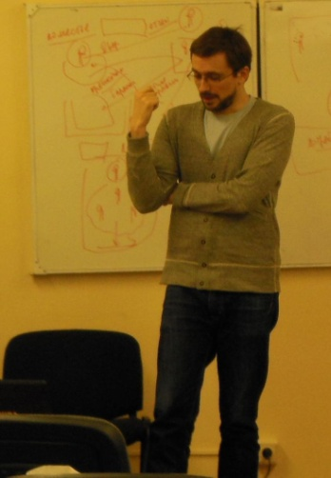
Доклад "Разработка методических рекомендаций для учителей по взаимодействию с классом" Богомолов Виктор Александрович, специалист подразделения «Психологическая помощь» Центра «Перекресток» МГППУ.
Нужны ли рекомендации для учителей по управлению поведением в классе?
На первый взгляд, нет:
- Средний возраст московского учителя – 44 года
- Более половины педагогов имеют стаж свыше 20 лет
- Московские преподаватели из всех профессиональных аспектов НАИБОЛЬШИМ образом удовлетворены “Отношениями с учениками”
Но:
- В консультациях подростков и тренингах для педагогов тема поведения в классе звучит ПОСТОЯННО
Исследования показывают, что введение правил и использование стратегий управления поведением эффективны в улучшении поведения, атмосферы в классе и успеваемости (Marzano, 2003).
Данные стратегии (Bateman, 2011) основаны на методах поведенческой терапии и исследованиях, исследованиях, исследованиях...
Работа преподавателя - это непросто. Большинство преподавателей весьма успешны в управлении группой или классом учеников, даже когда они сталкиваются с трудным, вызывающим или отклоняющимся поведением. И у каждого преподавателя есть свои способы управлять поведением учеников и свои “хитрости”, направленные на улучшение поведения учеников. В большинстве случаев эти способы работают. Однако, бывают ситуации, связанные с повышенными нагрузками, отсутствием опыта преподавания, присутствием учеников с поведенческими проблемами и т.д., когда учителю могут понадобиться новые идеи и способы взаимодействия с классом.
Ниже представлено несколько таких идей.
Идея №1
Четко определите для себя, чего вы ожидаете от класса (группы) в смысле поведения и организационных моментов. Какую картину поведения вы хотите видеть и слышать в классе?
Пример. Вы хотите, чтобы, когда прозвенит звонок, все ученики без исключения были на своих местах.
или Вы ожидаете, что после занятия в классе будет чисто.
Идея № 2
Когда вы сформулируете свои ожидания, сделайте из них правила и сообщите их своим ученикам. Вы можете выписать их или вывесить в письменном виде на видное место. Лучше, если это происходит в самом начале ваших занятий с новым классом/группой. Лучше всего объяснить ученикам, почему важно выполнять каждое правило (или иметь реальное объяснение, если ученик вас спросит, почему важно соблюдать правило).
Пример. Правило - ученики должны быть на своих местах к тому времени, когда звонок закончит звенеть. (Объяснение - поскольку программа предмета сложная и обширная, вам нужно все время урока для того, чтобы успевать ее объяснять и проверять знания)
Идея №3
Четко сформулированных правил не всегда достаточно для того, чтобы у учеников сформировался определенный поведенческий навык. Если у вас есть возможность, лучше всего обучить правилам учеников, показав им желаемое поведение или используя ролевую игру (В отдельных случаях учитель может играть роль ученика, а ученик - учителя). В ходе такого проигрывания важно похвалить правильное поведение учеников.
Идея №4
Обращайте внимание на то поведение учеников, которое является для вас желаемым. Чем больше внимания вы уделяете какому-то определенному поведению, тем чаще ученики будут его демонстрировать. Вы можете обращать внимание разными способами: похвалой, вознаграждениями, удивлением, личным разговором с учеником в перерыве или даже прерыванием занятия с целью обозначения важности момента. Это нужно делать на постоянной основе и стараться замечать позитивные моменты в поведении разных учеников.
Пример. "Я заметил, что сегодня ваш класс был очень пунктуален и большая часть из вас пришла вовремя. Мне кажется, что это большое достижение и повод для гордости."
Идея №5
Давайте ученикам короткие, ясные и четкие инструкции. Лучше говорить ученикам, что им необходимо сделать, чем говорить, чего им не стоит делать. Лучше, когда инструкции сформулированы как начало какого-то нового действия, а не как конец. Сформулированные таким образом просьбы и инструкции гораздо эффективнее, особенно если у ребенка есть поведенческие проблемы.
Пример. “Ваня, выключи ,пожалуйста, телефон и сядь на свое место” вместо “Когда ты наконец уже перестанешь разговаривать по телефону и не будешь мне мешать вести урок”.
Идея №6
Определите четкие последствия в случае неприемлемого для вас поведения. Решите, что является для вас неприемлемым, и сформулируйте ваши шаги в таком случае. Последствия могут быть самыми разными: вызов к директору/завучу, информирование родителей, личный выговор и обсуждение ситуации в перерыве или после занятия, публичный выговор/конфронтация перед классом, пересаживание на другое место в классе, дополнительные тренировки желаемого поведения и т.д. Если поведение ученика не изменилось в результате введения последствия, логично предположить, что оно неэффективно и заменить последствие на другое.
Ученики должны знать о возможных последствиях ДО их наступления (тогда у них будет возможность их избежать). Наилучшим способом обучения последствиям будет ролевая игра, когда вы просите кого-то из коллег или учеников разыграть ситуацию неприемлемого поведения и наступления последствий.
Ученик сделал рисунок маркером на столе или доске. Он смывает рисунок и следующую неделю/месяц отвечает за чистоту доски/класса.
Идея №7
Если неприемлемое поведение отдельного ученика не изменилось после наступления последствий, то преподавателю необходимо изменить что-то, возможно в своем поведении. Если последствие или наказание применяется неоднократно и не меняет поведение ученика или усиливает нежелательное поведение, нужно проанализировать ситуацию. Возможно, последствие каким-то образом нравится ученику или дает ему преимущества.
Пример. Преподаватель просит ученика в случае, когда он перекидывается бумажками с другими учениками, покинуть класс на определенное время. Но ученик повторяет это поведение неоднократно после этого, и даже усиливает нарушение правил. Это может быть выгодно ученику по каким-то причинам - например, его статус в классе растет или может поговорить в это время по телефону с другом и т.д. Учителю необходимо ввести другое последствие, например, вовлечение родителей или личный разговор с учеником с объяснением, почему это поведение неприемлемо.

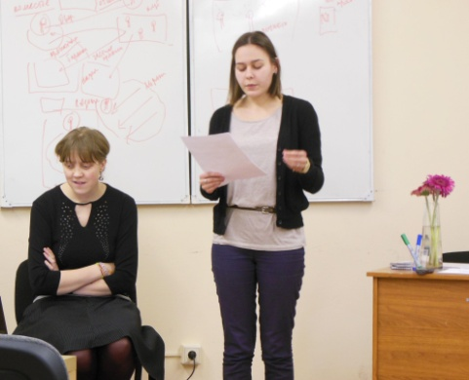
Доклад «Дискуссионный клуб для подростков как технология работы с напряженными темами в группе» Гапоненко Екатерина Александровна, специалист службы «Работа с подростками на территории» Центра «Перекресток» и Калякина Софья Михайловна, специалист службы «Работа с подростками на территории» Центра «Перекресток».
Дискуссионный клуб - как технология работы с напряженными темами в группе. Технология используется в работе с подростками, в том числе в образовательных учреждениях (на базе ряда общеобразовательных школ ЦАО г.Москвы).
Дискуссионный клуб - это групповая форма работы, позволяющая участникам высказать свое мнение и услышать других людей. Дискуссионный клуб - нужен для того, чтобы в группе подростков можно было обсудить темы, которые актуальны, но не обсуждаются открыто по тем или иным причинам
Дискуссионный клуб состоит из нескольких этапов:
- Знакомство с участниками и обозначение рамок;
- Игра или какое-то упражнение;
- Знакомство с форматом;
- Обсуждение предложенных тем;
- Обсуждение тем, предложенных участниками;
- Завершение процесса.
Дискуссионный клуб можно использовать как в качестве самостоятельной формы работы, так и совместно с другими - тогда он выполняет функцию работы на построение первичного контакта и ориентировки в групповой ситуации. Гибкость формата позволяет легко изменять его, приспосабливая под различную аудиторию и задачи.

Упоминания в СМИ о мероприятии:
- Сайт МГППУ: http://мгппу.рф/presses/show/37
- Сайт Академии социального управления, раздел «в мире психологии» http://pacad.ru/index.php?option=com_content&task=view&id=1018
- Инновационная образовательная сеть ЭВРИКА http://www.eurekanet.ru/ewww/promo/19956.html
- Социальная сеть «Facebook» http://www.facebook.com/pages/%D0%A6%D0%B5%D0%BD%D1%82%D1%80-%D0%9F%D0%B5%D1%80%D0%B5%D0%BA%D1%80%D0%B5%D1%81%D1%82%D0%BE%D0%BA/207516812650363
- Агентство психологических новостей http://www.psypress.ru/events/26097.shtml
- РИА-НОВОСТИ http://ria.ru/disabled_deti/20130206/921582706.html
- Сайт «МЧС-Медиа» http://www.mchsmedia.ru/newsline/document819616/
- Сайт «Практический психолог» http://practic.childpsy.ru/conf/29394/
- Новости mail.ru Московский регион http://news.mail.ru/inregions/moscow/90/society/11887594/
- Сайт Центра «Перекресток» http://www.perekrestok.info/index.php?option=com_content&view=article&id=934:-7-&catid=56:news&Itemid=199

